МІНІСТЕРСТВО ОСВІТИ І НАУКИ УКРАЇНИ
ДЕРЖАВНИЙ ВИЩИЙ НАВЧАЛЬНИЙ ЗАКЛАД
«ПРИАЗОВСЬКИЙ ДЕРЖАВНИЙ ТЕХНІЧНИЙ УНІВЕРСИТЕТ»
МАРІУПОЛЬСЬКИЙ МЕХАНІКО-МЕТАЛУРГІЙНИЙ КОЛЕДЖ

МЕТОДИЧНА РОЗРОБКА

ЕКОЛОГІЧНИЙ ТРЕНІНГ

«EcoDays»

2020
Укладачі: Шичева Оксана Миколаївна – викладач безпеки життєдіяльності та основ екології «Спеціаліст вищої кваліфікаційної категорії», викладач-методист, голова регіонального методичного об’єднання викладачів безпеки життєдіяльності та основ екології Маріупольського регіону
Барабашина Ліна Анатоліївна – викладач безпеки життєдіяльності та основ екології, «Спеціаліст вищої кваліфікаційної категорії», викладач-методист, завідувач навчально-методичним кабінетом МММК ДВНЗ «ПДТУ», заступник голови регіонального методичного об’єднання викладачів безпеки життєдіяльності та основ екології Маріупольського регіону

Рецензенти:
Рубан Людмила Олександрівна, викладач біології, «спеціаліст вищої кваліфікаційної категорії», «викладач-методист» Маріупольського механіко-металургійного коледжу ДВНЗ «ПДТУ».
Філіппова Ольга Віліївна, викладач безпеки життєдіяльності та основ екології, «спеціаліст вищої кваліфікаційної категорії» Маріупольського машинобудівельного коледжу ДВНЗ «ПДТУ».

Надана методична розробка містить різноманітні методи які дозволяють розвинути у студентів: навички роботи в групах, аналітичне мислення, творчий підхід до вирішення проблемних завдань, сприятимуть формуванню екологічного світогляду та екологічної культури студентів, дбайливого, гуманного ставлення до навколишнього середовища.
Матеріали досвіду призначені насамперед для класних керівників, соціальних педагогів, викладачів дисципліни «Основи екології», «Екологія». Вона може бути використана для проведення поза-аудиторних заходів та при проведенні занять з дисципліни «Основи екології» у навчальних закладах І-ІІ рівнів акредитації та загальноосвітніх навчальних закладах з предмету «Екологія».

Рекомендовано методичною радою МММК ДВНЗ «ПДТУ»
Протокол № 1 від «10» вересня 2020р.

ЗМІСТ

Вступ ……………………………………………………………………….. | 3
Програма тренінгу «EcoDays»……………………………………………… | 4
Висновки …………………………………………………………………… | 8
Перелік використаних джерел ……………………………………………. | 8
Додатки …………………………………………………………………….. | 9

ВСТУП

Екологічний тренінг - це школа життя і практика розвитку студентів. Під час тренінгу не тільки розвиваються або заново формуються окремі інтелектуальні операції, але і корінним позитивним чином змінюється позиція студента у ставленні до навколишнього світу і формується механізм можливої ​​зміни позиції і координації своєї точки зору з іншими можливими точками зору.
Формування екологічної культури за допомогою різноманітних педагогічних технологій - одне з найважливіших завдань екологічної освіти у коледжі.
Суть методу - моделювання різних процесів і значущих екологічних ситуацій з метою адаптації підлітків у реальному житті.
Мета тренінгу:
навчальна: формування екологічного світогляду та екологічної культури студентів, дбайливого, гуманного ставлення до навколишнього середовища;
розвивальна: розвиток навичок групової роботи; розвиток лідерських і вольових якостей; усвідомлення студентами важливості активної діяльності з охорони навколишнього середовища;
виховна: сприяти формуванню відповідального ставлення до навколишнього середовища, освоєнню навичок поведінки у проблемних екологічних ситуаціях і здатності до їх вирішення; змусити підлітків замислитися над своїм ставленням до живої природи, навколишнього світу, який сьогодні, як ніколи, потребує турботи і уваги людини
Завдання тренінгу: навчити підлітків відкрито висловлювати свою думку, працювати в команді; сформувати систему цінностей; сприяти вихованню таких якостей, як емпатія, толерантність; в ході вправ навчити підлітків аналізувати свої взаємини з навколишнім середовищем, дати їм можливість переглянути точку зору щодо старих, усталених понять і уявлень про безмежність природних багатств і безмежних можливостей біосфери до самовідновлення та самоочищення. Подолати споживчий підхід, який пов'язаний зі зневагою до суспільних потреб і майбутнім станом природи.
Форми та методи проведення тренінгу: аналітична, творча, групова робота, вирішення проблемно-ситуаційних завдань.
Учасники: студенти 2 курсу коледжів, технікумів, училищ, учні 11 класів ЗОЗ.
Обладнання: проектор, ноутбук, колонки, магнітна дошка, магніти, маркери, аркуші А4, аркуші А3, малюнок дерева та листя, картки із завданнями, бейджи, кнопки.
Оформлення: виставка мотивуючих плакатів «Екологічна безпека», пам'ятка «Правила роботи в групі», висловлювання про довкілля, відеофільми «Мій храм - Земля» «Регіональний ландшафтний парк «Меотида», «Звалища», Мультфільм «Хлопчик та Земля», «Поглянь на цю Землю з висоти», музичне оформлення, мультимедійний супровід (презентація (Додаток А).
Очікувані результати:
- формування: екологічного світогляду та екологічної культури студентів, дбайливого, гуманного ставлення до навколишнього середовища;
- освоєння навичок поведінки у проблемних екологічних ситуаціях і здатності до їх вирішення;
- проведення екологічного тренінгу у коледжах та технікумах регіону;
- участь у регіональних та всеукраїнських екологічних заходах та проектах;
- поліпшення ставлення до навчання, довкілля і свого майбутнього.

ПРОГРАМА ТРЕНІНГУ «EcoDays»

Ведучий 1 в супроводі відеоролика
Є просто храм,
Є храм науки,
А є ще і природи храм.
З лісами й горами, що тягнуть руки
Назустріч сонцю і вітрам.
Святий у будь-яку хвилину,
Відкритий він для нас у спеку й люті холоди.
Заходь сюди, із серцем щирим,
Й не оскверняй його святинь.

Добрий день друзі!
Ми зібралися сьогодні з вами для того, щоб поговорити про найголовніше в житті - наш спільний дім, яким є Земля! Повітря, яким ми дихаємо, луки і ліси, що оточують нас - все це наш ДІМ. І немає важливішого завдання, ніж зберегти все це.
Ми раді вітати вас на тренінгу, який дозволить нам розширити знання про екологію «EcoDays».
Ведучий 2. Традиційно ми починаємо наш тренінг з правил роботи в групах:
«Тут і тепер». Цей принцип орієнтує учасників тренінгу на те, щоб предметом їх аналізу постійно були процеси, почуття, думки, що з'являються в даний момент.
Ведучий 1. «Щирість і відвертість». Найголовніше в групі - не лицемірити і не брехати.
Ведучий 2. «Я - висловлювання». Оцінка поведінки іншого члена групи повинна здійснюватися через висловлювання власних почуттів і думок, які виникають у даний час. Всі висловлювання повинні будуватися з використанням займенника «я», «мені»: «Я вважаю», «мені здається ...».
Ведучий 1. «Активність». У групі відсутня можливість пасивно «відсидітися». Оскільки тренінг відноситься до активних методів навчання, розвитку, така норма, як активна участь усіх в тому, що відбувається на тренінгу, є обов'язковою.
Ведучий 2. «Повага думки іншого». «Пам'ятайте, що не поважаючи іншого, ви можете викликати у нього таке ж відношення до вас. Тому намагайтеся не перебивати, не оцінювати критично те, що почуєте. Будьте поблажливі до думок і почуттів оточуючих. Якщо ви не можете втриматися від оцінки слів ваших колег, почніть ні з фрази «Ти не правий», а з фрази «Я не розумію» або «Може, є інший варіант ...».
Завдання 1. Представлення групи.
Ведучий 1. У нашому тренінгу сьогодні беруть участь чотири команди. Ми пропонуємо групам вибрати назву команди, пов'язану з екологією, одному з учасників команди необхідно представити себе і свою команду, її назву і обґрунтувати вибір назви. (1 хвилина)
Представлення команд.
Ведучий 2. Як бачите, командна робота – це спільна робота. Чи може бути, наприклад, бізнесмен успішний в своєму бізнесі без команди? Або чи може виграти полководець війну без армії? Відповідь очевидна, звичайно, ні! Отже, чим вище рівень довіри і взаєморозуміння в команді, тим вище рівень ініціативи в команді.
Ми хочемо запропонувати вам завдання, яке допоможе вам зрозуміти необхідність взаємодії та взаєморозуміння в команді.
Завдання 2. Тест на вміння працювати в групі.
Ведучий 1. Ми запрошуємо до нас по одному представнику команди для отримання завдання (видача завдання. Додаток Б). А тепер кожен представник команди по черзі без слів повинен показати дії, які описані в завданні, а група повинна визначити про що він говорить. Якщо група не відповіла, то приймаються відповіді інших команд (1 хвилина).
Виконання завдання:
Викопуємо яму і садимо дерево.
Сачком ловить метеликів і їх вивчає.
Роздільний збір сміття
браконьєрство
укуси комах
розкидаємо сміття
Збір опалого листя
Завдання 3. Екологічний слід.
Ведучий 2. З кожним роком зростають потреби людини і відповідно збільшується кількість відходів життєдіяльності людини. І ми все більше займаємо місця на планеті. Вашій увазі пропонується невеликий ролик про забруднення відходами території України.
Відеоролик. Звалища.
Ведучий 1. Як зменшити екологічний слід? Як ви вважаєте, роздільний збір сміття зможе вирішити цю проблему? Для того щоб розібратися з цією проблемою ми пропонуємо вийти представнику від кожної команди. На столі лежать різні складові сміття (тетра-пак, шкірка банана, апельсина, різний папір, батарейки, пластикові пляшки, пакети, дерево, залізо, лампочки і т.д.). Ми пропонуємо вам розсортувати сміття, підписати і зробити його обсяг якомога менше. Порівняти і дати пояснення. Для пояснення ви можете використовувати матеріал за термінами розкладання відходів (Додаток В).
Поки представники команд сортують сміття ми з вами пограємо.
Завдання 4. Шаради.
Ведучий 2. Пропонуємо вам екологічні шаради. (6 хвилин)
Ведучий 1. Зі стіни світить перший склад, наїзник мчить на другому, а третій (хто б подумати міг?) В слов'янської азбуки знайдемо. А в цілому неприємний він, його переслідує закон (Браконьєр.)
Ведучий 2. Слово складається з трьох букв і двох частин. Перша частина слова - звук, який видає тварина класу плазунів, отруту якого використовують в медицині. Друга частина - результат діяльності головного мозку людини, який відрізняє його від інших тварин організмів. А разом - це один з основних забруднювачів міського середовища? (Шум.)
Ведучий 1. Якщо у назви побутового механізму, з якого ми отримуємо воду, початкову літеру замінити на «Т» і додати слово, що означає вид людської діяльності, спрямованої на оздоровлення організму, то отримаємо те, що є основним джерелом забруднення атмосфери? (Транспорт.)
Ведучий 2. Перша частина - вигук в формі бублика, друга - предмет індивідуального захисту від дощу, позбавлене останньої літери? (Озон.)
Ведучий 1. Наші представники команд виконали завдання. Ми просимо їх дати пояснення по сортуванню сміття (представник групи пояснює дії по сортуванню складових сміття в пакетах).
Ведучий 2. В Україні ведеться робота з збереження живої природи - це створення природоохоронних територій. До природно-заповідного фонду України відносяться: штучно створені об'єкти; природні території та морський заказник площею понад 4000 кв. км на Чорному морі для охорони полів червоних водоростей. Серед них такі заповідні території як:
Національний природний парк «Синевир»
Національний природний парк «Святі Гори»
Біосферний заповідник «Асканія Нова»
Чорноморський біосферний заповідник
Філія Українського степового заповідника «Кам'яні могили»
Регіональний ландшафтний парк «Клебань Бик»
У нашому регіоні особливе значення має Регіональний ландшафтний парк «Меотида». Ми пропонуємо вам відправитися на відеоекскурсію в парк «Меотида».
Відео. Регіональний ландшафтний парк «Меотида»
Завдання 5 «Екологічне буриме»
Ведучий 1. Дійсно, дуже красива і багата наша Земля. Зберегти її - наша задача. Ми пропонуємо вашій увазі наступне завдання. Командам пропонується набір ключових слів, однакових для всіх команд. Використовуючи дані слова необхідно скласти вірш на тему захисту навколишнього середовища, тобто нашого великого спільного дому.
Наприклад, використовуючи слова «ліс - краса» можна придумати вірш:
Річки, озера і ліса -
Землі-матінки краса!
На виконання завдання дається 3 хвилини, після чого представник від кожної команди зачитує свої екологічні вірші. Командам дані наступні ключові слова:
небеса - чудеса, людина - дроворуб,
вирубувати - дихати, порожнеча - неспроста.
Виконання завдання.
Просимо представників команд представити ваші буриме.
Завдання 6. «Екологічний ланцюжок».
Ведучий 2. У наступному завданні ми пропонуємо Вам проаналізувати різні екологічні проблеми, причини їх виникнення та, можливо, запропонувати шляхи їх розв’язання. Зверніть увагу на слайд екологічна проблема «Порушення балансу гідросистем.» ... ..
Кожен ланцюжок повинен складатися з 4 причинно-наслідкових зв'язків, які призводять до певної проблеми. У вас на столах лежать листи А3 на які ви можете приклеїти відповідні малюнки і стрілками показати причинно-наслідкові зв'язки (Додаток Г). На виконання цього завдання у вас 7 хвилин.
Виконання завдання.
Ми просимо по черзі вийти представників команд і презентувати свої роботи.
Ведучий 1. Перш ніж ми перейдемо до наступного завдання, пропонуємо всім нам повернутися в дитинство.
Відеоролик. Мультфільм «Хлопчик та Земля».
Завдання 7 «Екологічний кодекс жителів Землі».
Ведучий 1. Ми бачимо, що необхідно постійно докладати зусиль для збереження нашої планети і збереження здатності біосфери до самовідновлення. А для цього важливо розуміння екологічних проблем. Давайте зупинимося на збереженні біорізноманіття. Придумайте і намалюйте на аркушах А4 вказівний, що попереджає або заборонний знак, який можна було б встановити в лісі, біля річки, в парку, на вулицях міста. Ці знаки повинні захищати якісь інтереси і права тварин, рослин або людини. Треба постаратися, щоб вони не тільки несли інформацію і були зрозумілі іншим, а й впливали на емоційну сферу людини. Крім цього кожній команді необхідно подумати і запропонувати три складові Екологічного кодексу жителя Землі. Запишіть їх на зеленому листочку дерева. На це завдання у вас 5 хвилин.
Виконання завдання.
Ведучий 2. Просимо по черзі вийти представників команд, представити знак, озвучити складові кодексу і прикріпити листочки на дереві, а знаки під деревом. Група представляє свій знак і пояснює складові кодексу. (5 хвилин)
Завдання 8. СТОП ...
Ведучий 1. І закінчити наш тренінг ми хочемо своєрідним закликом «СТОП ...». На аркуші А3 кожен член команди залишає відбиток своєї руки, на руці напишіть екологічний заклик, який повинен починатися зі слова «СТОП ...». На виконання завдання - 5 хвилин.
Виконання завдання
І традиційно просимо представника кожної команди представити ваші екологічні заклики і розмістити їх на дошці.
Відеоролик «Поглянь на цю Землю з висоти»
Ведучий 2. Ми дякуємо всім учасникам тренінгу і сподіваємося, що наш посил не залишиться без відповіді.

ВИСНОВКИ

Ефективне екологічне виховання студентів передбачає оптимізацію змісту неперервної екологічної освіти, використання міжпредметних зв’язків; удосконалення форм і методів екологічного виховання, активне залучення студентів до природоохоронної роботи; формування мотивів відповідального ставлення до природи, прагнення глибше пізнати її, примножувати її багатства.
Екологічний тренінг є педагогічним прийомом, який дає можливість студентам розвинути суб’єктивне, особистісне ставлення до природи. Перевагою застосування тренінгових вправ є відсутність спеціального забезпечення і можливість проведення у звичайних умовах.
Запропонований метод інтерактивної роботи з підлітками сприяє розвитку навичок роботи в команді, вольових та лідерських якостей підлітків. З методичної точки зору запропонована форма роботи дозволяє активізувати студентів, використовувати різні методи роботи, а саме аналітичну, творчу, групову, проблемно-ситуаційну.
Як показує досвід, проведення тренінгу сприяє підвищенню екологічної свідомості, громадської активності студентів.

ПЕРЕЛІК ВИКОРИСТАНИХ ДЖЕРЕЛ

- Возна Я. Зупинись, людино, подивись. Тиждень екології // Хімія. Біологія. – 2014. – №21. – С.19-23.
- Джонсон Девід В. Соціальна психологія: тренінг міжособистісного спілкування / Джонсон Девід В. ; [пер. з англ. В. Хомика]. – К. : Вид. дім «КМ Академія», 2003. – 288 с.
- Камелькова О. О. Виховання у старшокласників ціннісного ставлення до природи. - К, 2013.
- Карпова В. О. Технологія тренінгу / В. О. Карпова // Відкритий урок: розробки, технології, досвід. – К.: Главник, 2005. – С. 10–15.
- Корольчук М. С. Соціально-психологічне забезпечення діяльності в звичайних та екстремальних умовах : [навчальний посібник для студентів вищих навчальних закладів] / М. С. Корольчук, В. М. Крайнюк. – К. : Ника-центр, 2006. – 580 с.
- Руснак Т.М. Форми і методи екологічного виховання в школі // Хімія. Біологія. – 2013. – №28. – С.1-25.
- Скребец В. А. Экологическая психология: учебное пособие / В. А. Скребец. – К. : МАУП. – 1998. – 144 с.

Додаток А


Слайд 1

Слайд 2

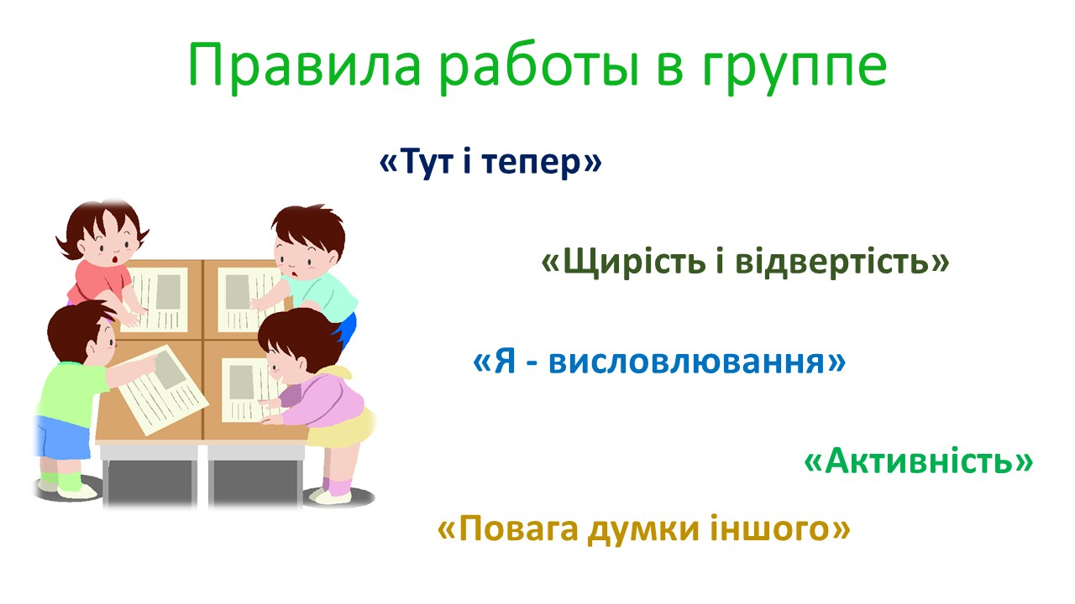
Слайд 3

Слайд 4
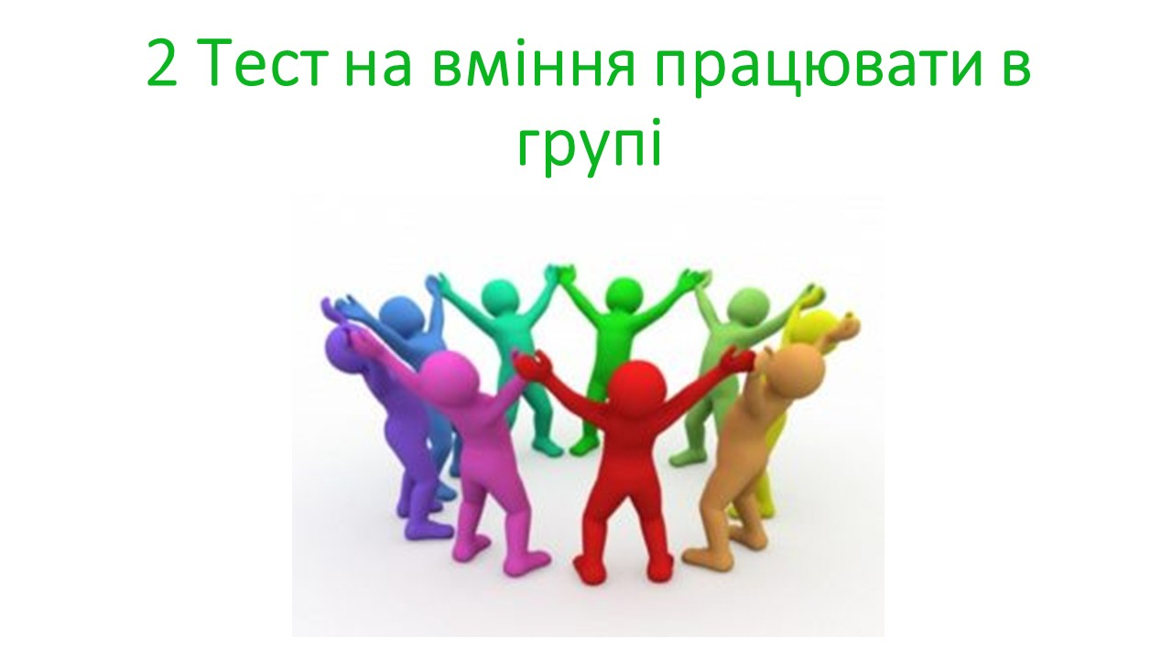
Слайд 5

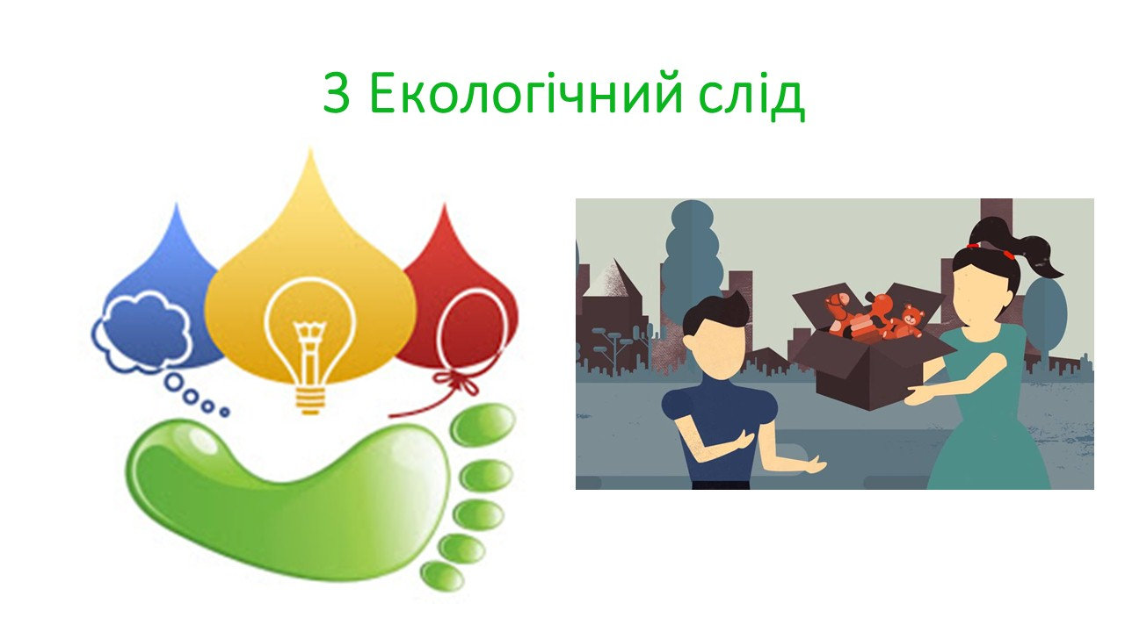
Слайд 6


Слайд 7
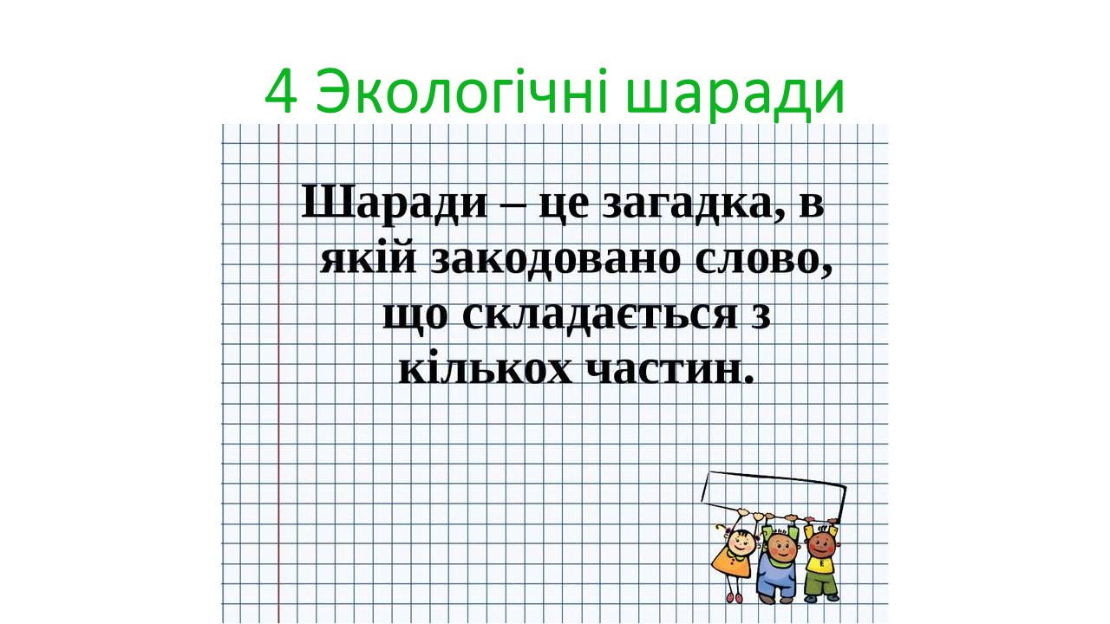
Слайд 8

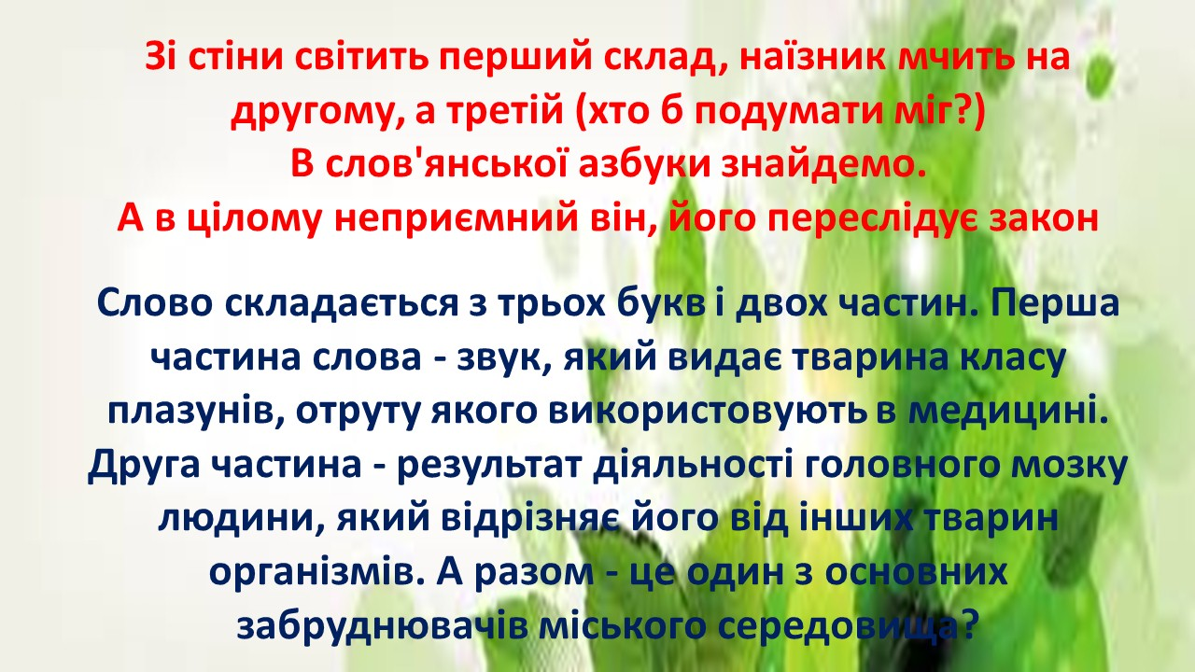
Слайд 9

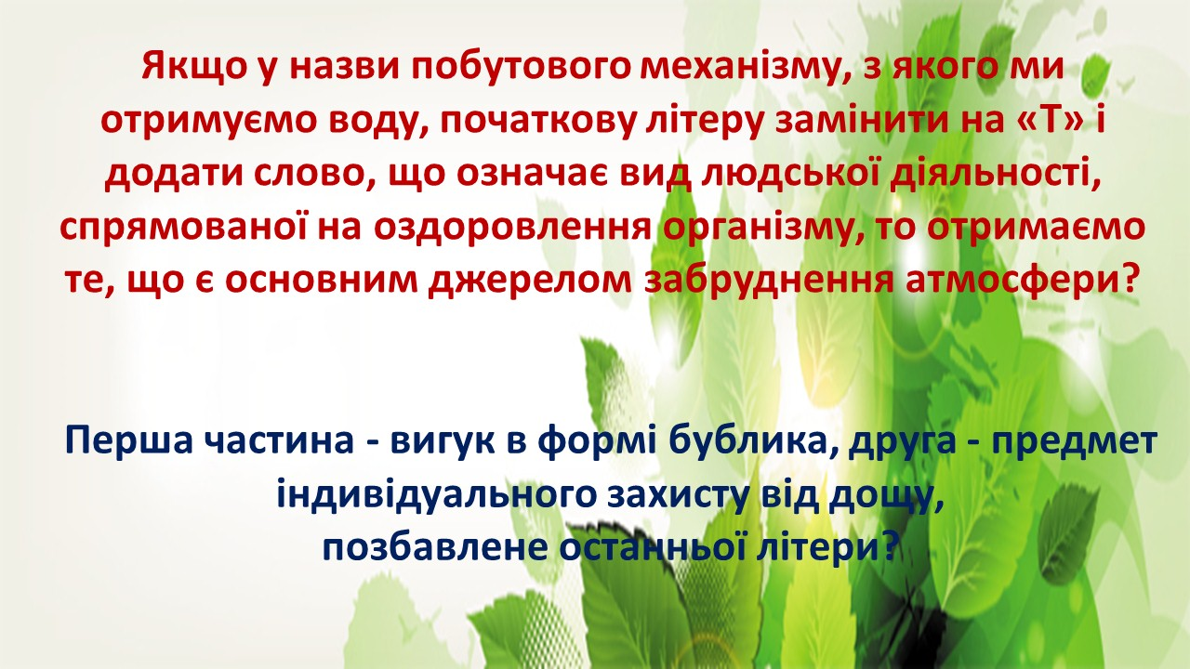
Слайд 10

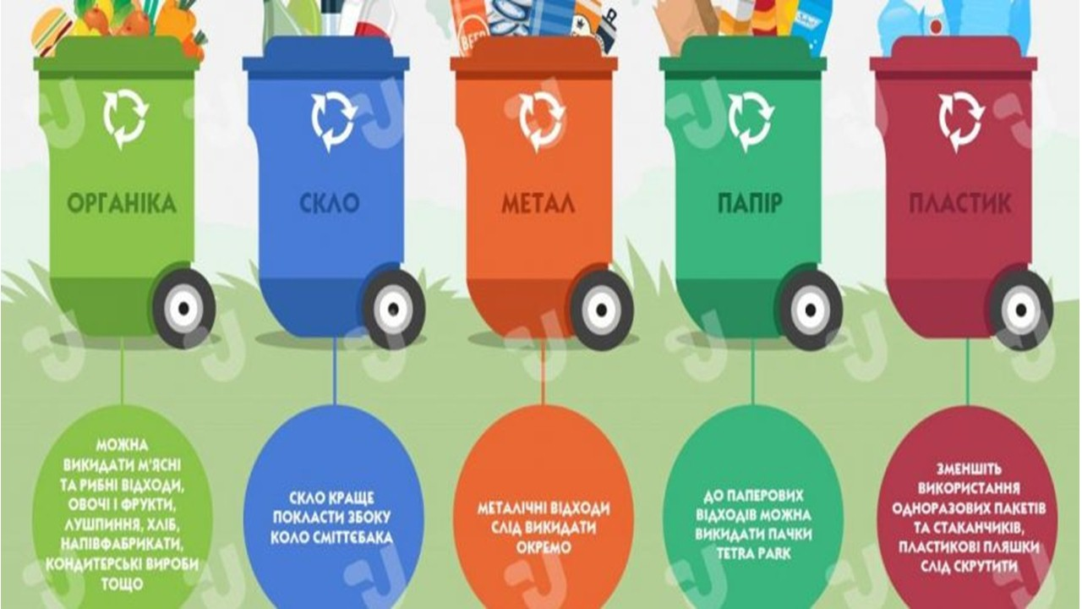
Слайд 11

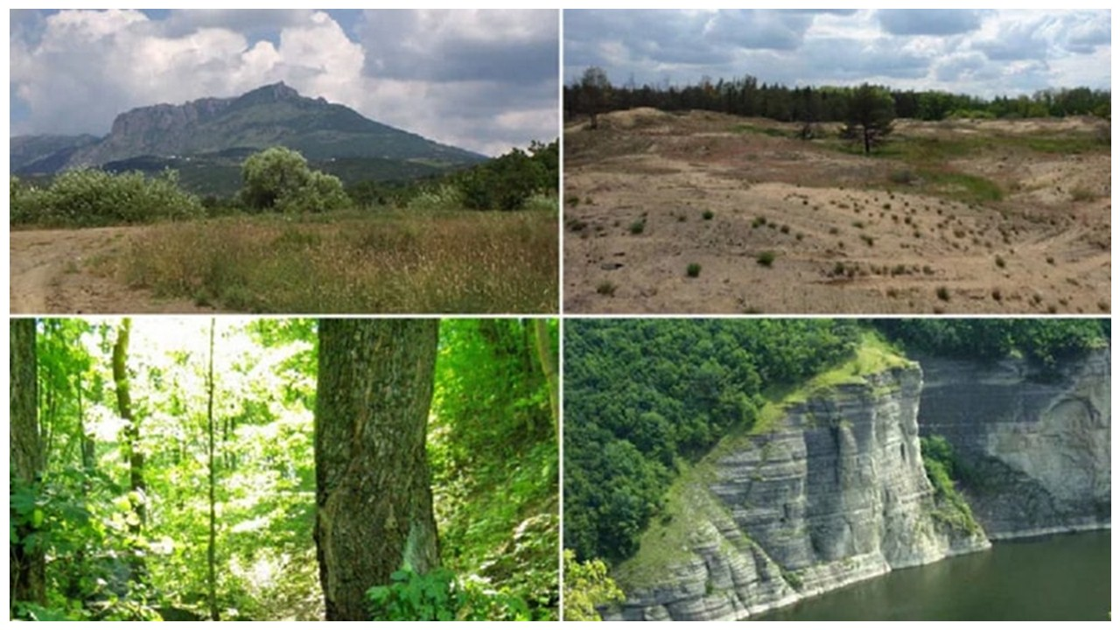
Слайд 12

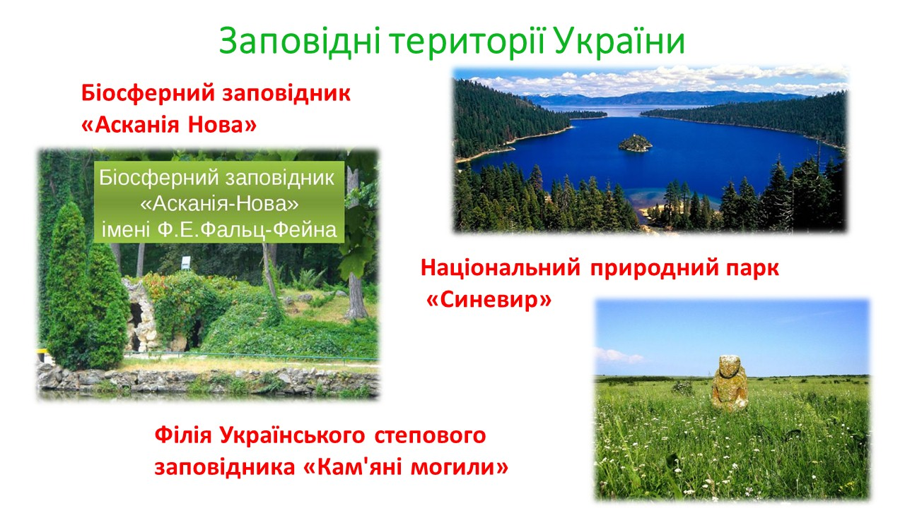
Слайд 13

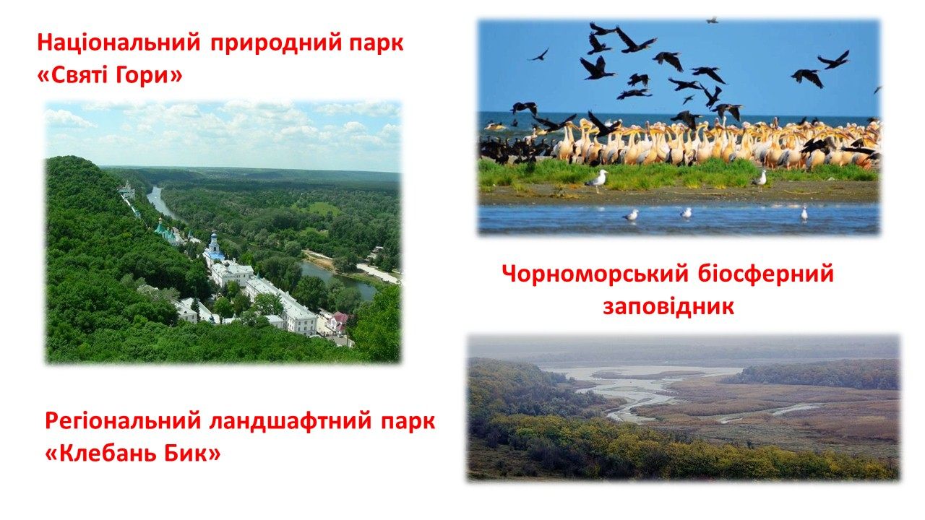
Слайд 14
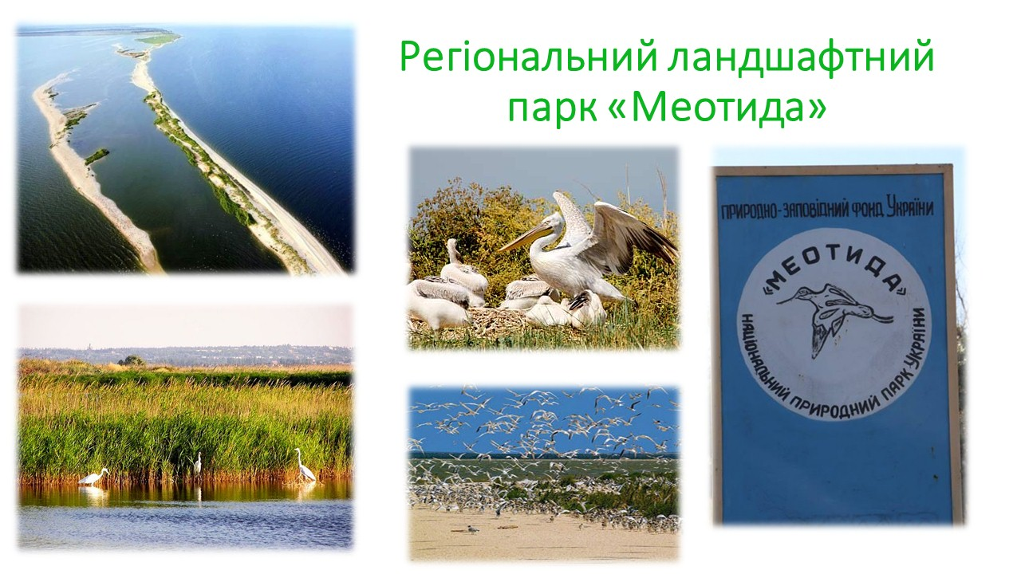
Слайд 15

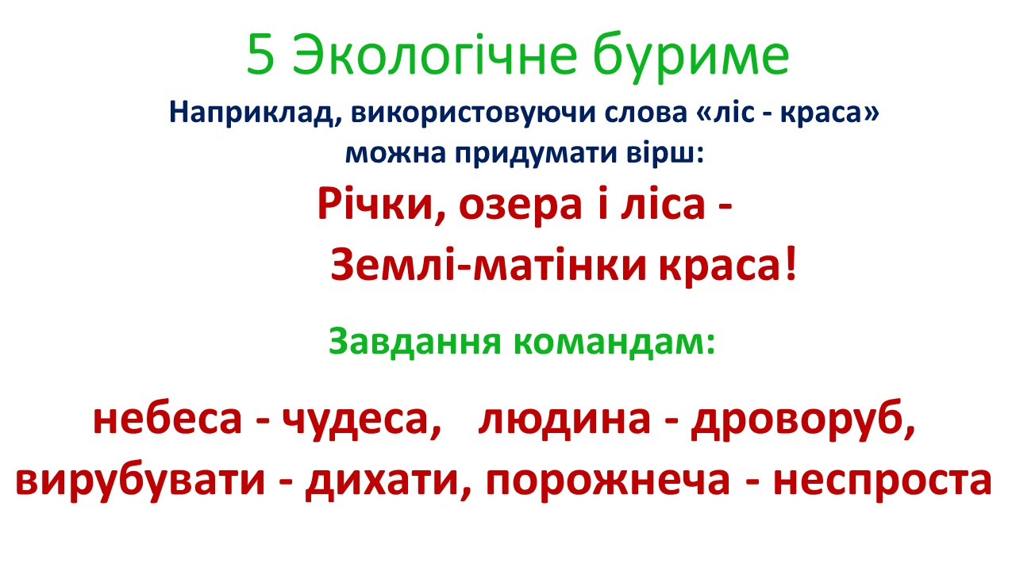
Слайд 16

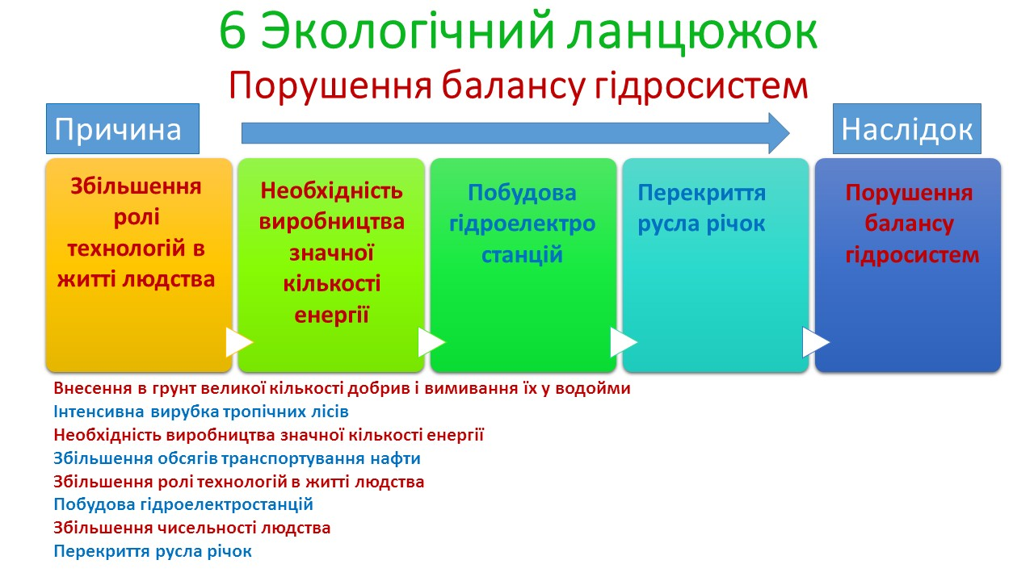
Слайд 17


Слайд 18

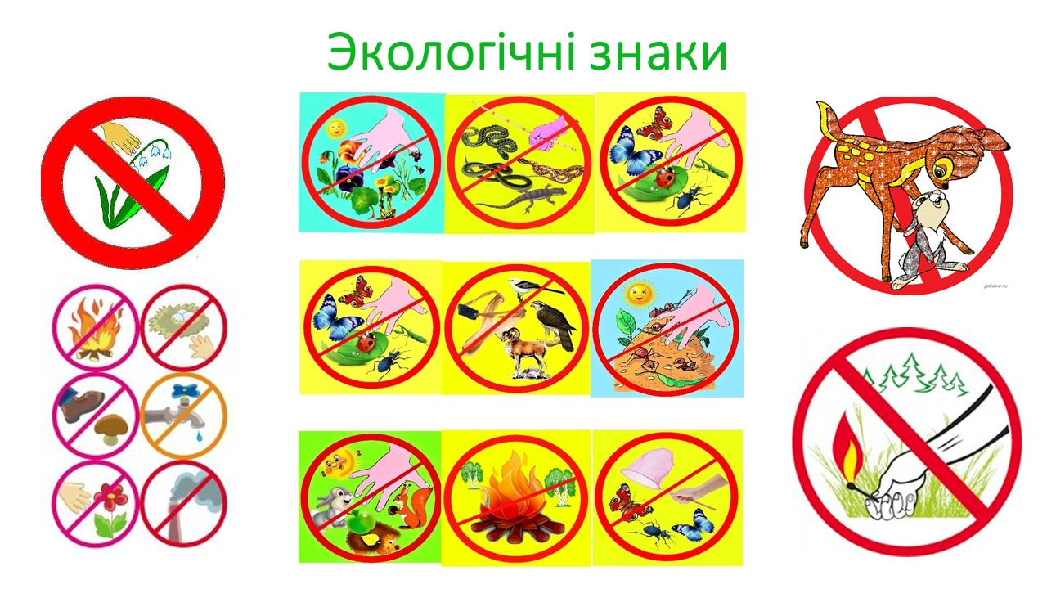
Слайд 19
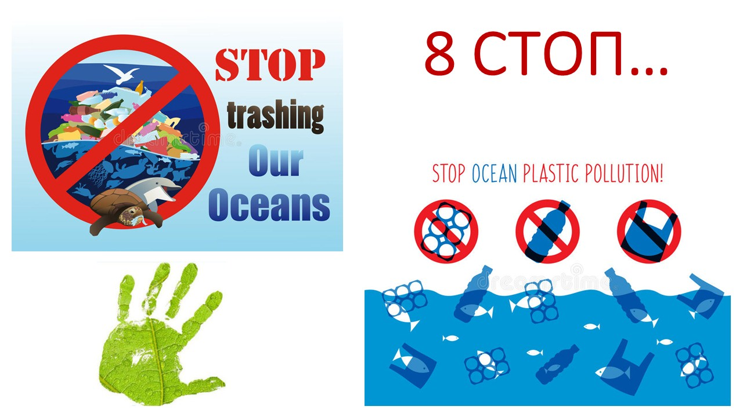
Слайд 20


Слайд 21
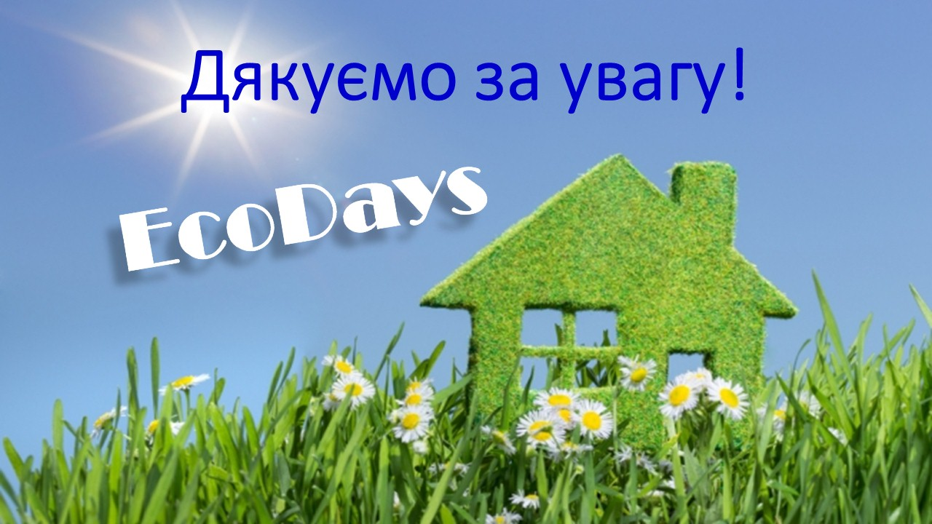
Слайд 22

Додаток Б
Викопуємо яму і садимо дерево.
Сачком ловить метеликів і їх вивчає.
Роздільний збір сміття
Браконьєрство
Відпочиваємо на природі і залишаємо після себе сміття
Збір опалого листя та їх спалювання

Додаток В
Терміни розкладання відходів
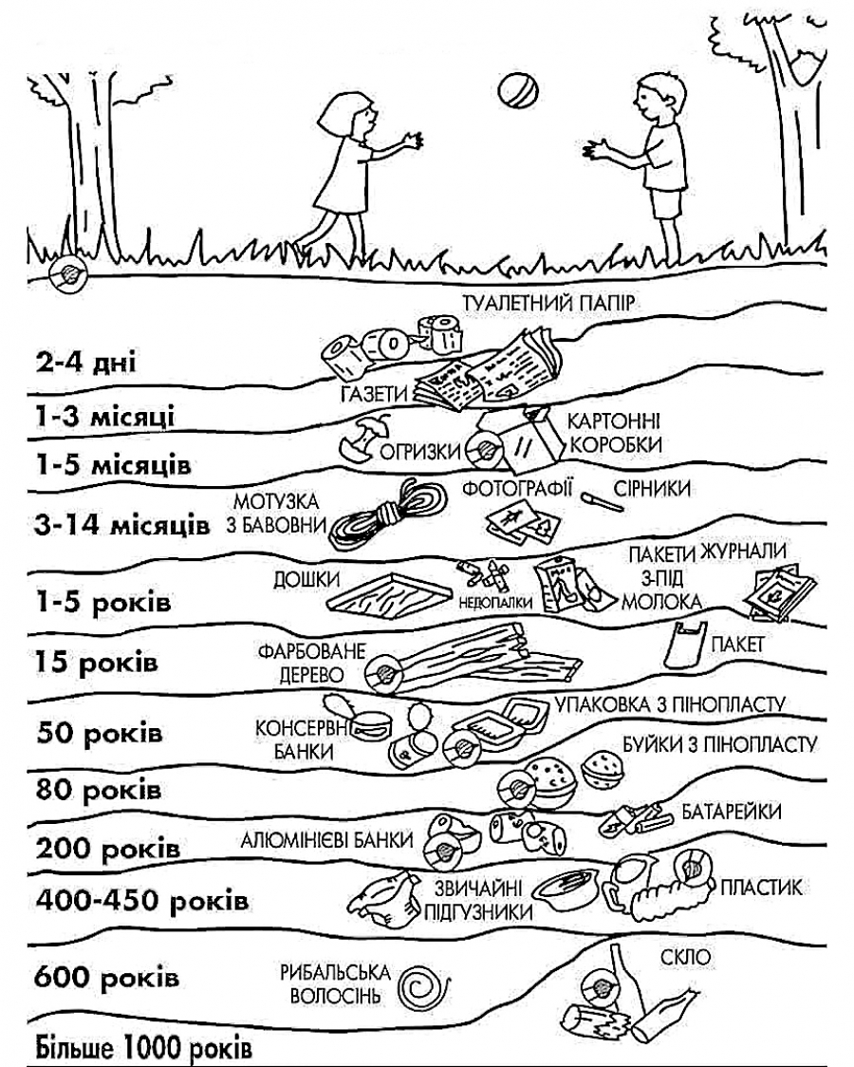

Додаток Д
Робота в групах. Скласти причинно-наслідкові зв’язки.

ЗАВДАННЯ ГРУПІ 1

Наслідок: порушення балансу гідросистем
Встановити причинно-наслідковий зв'язок, якщо наслідком є ​​порушення балансу гідросистем. Із запропонованого переліку вибрати чотири складові:
Внесення в грунт великої кількості добрив і вимивання їх у водойми
Інтенсивна вирубка тропічних лісів
Необхідність виробництва значної кількості енергії
Збільшення обсягів транспортування нафти
Збільшення ролі технологій в житті людства
Побудова гідроелектростанцій
Збільшення чисельності людства
Перекриття русла річок

КАРТКИ ДЛЯ РОБОТИ ГРУПИ

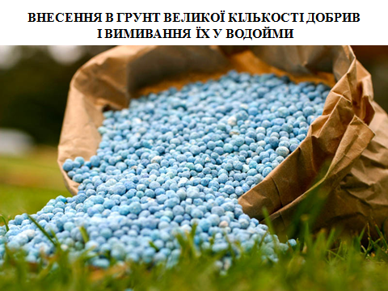
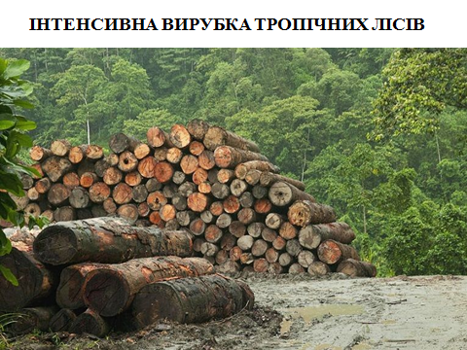

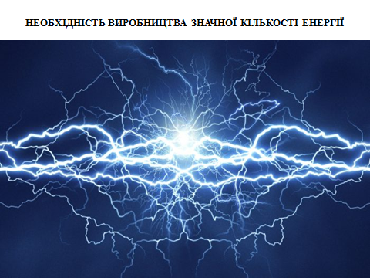
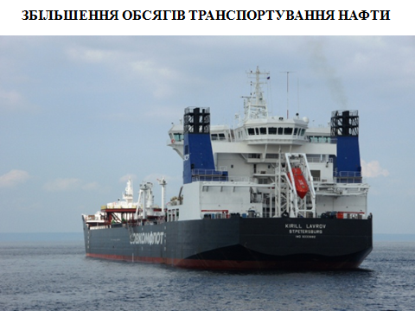


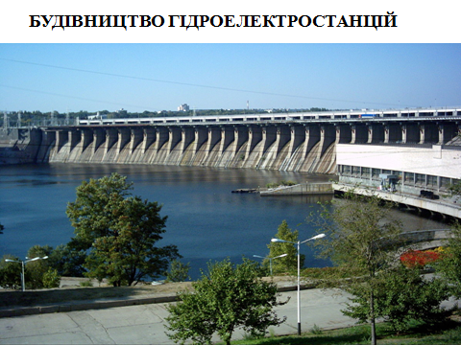

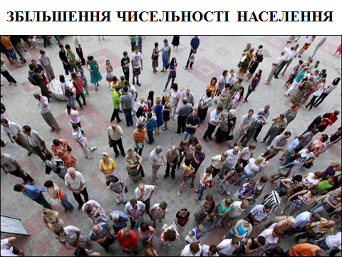
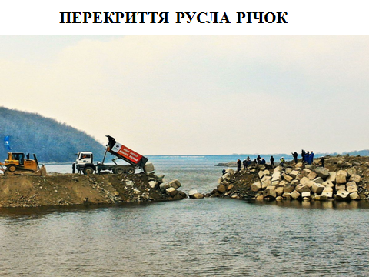

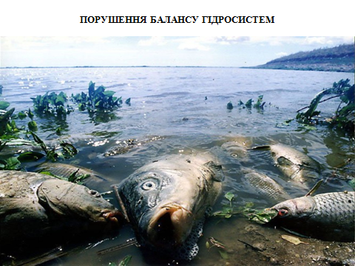

ЗАВДАННЯ ГРУПІ 2

Наслідок: загибель у водоймі риб
Встановити причинно-наслідковий зв'язок, якщо наслідком є порушення балансу гідросистем. Із запропонованого переліку вибрати чотири складові:
Збільшення чисельності людства
Внесення в грунт великої кількості добрив і вимивання їх у водойми
Стимуляція росту синьо-зелених водоростей
Спорудження атомних електростанцій
Збільшення ролі технологій в житті людства
Обміління річок
Збільшення посівних площ
Викиди радіоактивних речовин у результаті аварій

КАРТКИ ДЛЯ РОБОТИ ГРУПИ

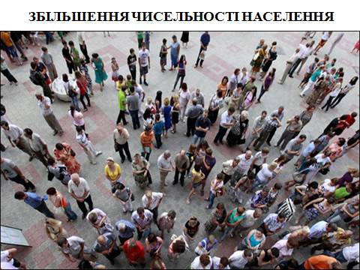
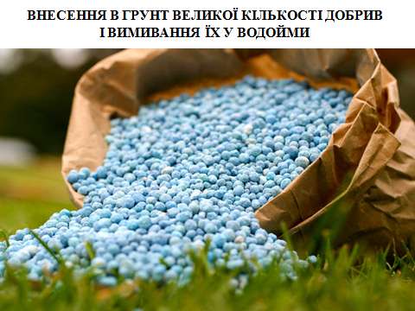

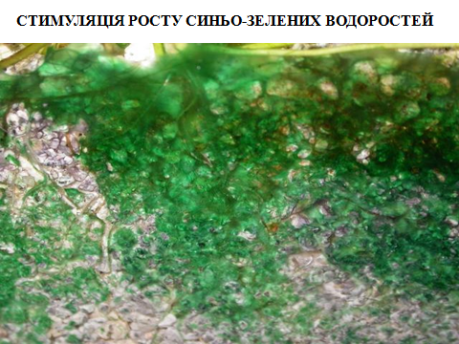
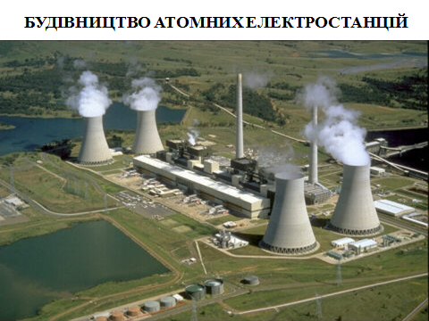


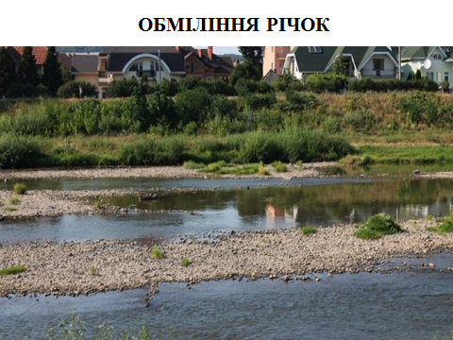

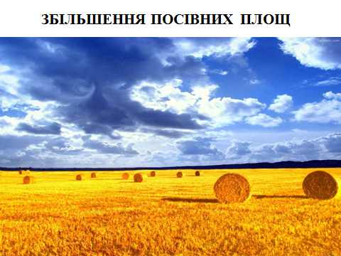
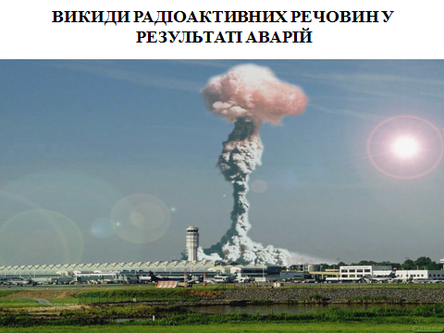

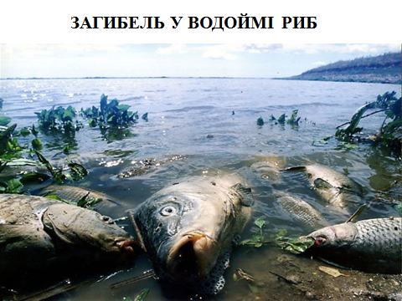

ЗАВДАННЯ ГРУПІ 3

Наслідок - Порушення газообміну між гідросферою і атмосферою
Встановити причинно-наслідковий зв'язок, якщо наслідком є ​​порушення балансу гідросистем. Із запропонованого переліку вибрати чотири складові:
Стимуляція росту синьо-зелених водоростей
Необхідність виробництва значної кількості енергії
Збільшення чисельності людства
Збільшення ролі технологій в житті людства
Внесення в грунт великої кількості добрив і вимивання їх у водойми
Зменшення біологічного різноманіття
Витік нафти на поверхню морів і океанів
Збільшення обсягів транспортування нафти

КАРТКИ ДЛЯ РОБОТИ ГРУПИ

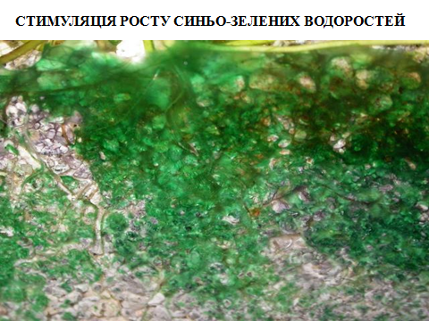
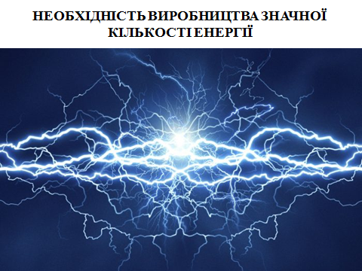

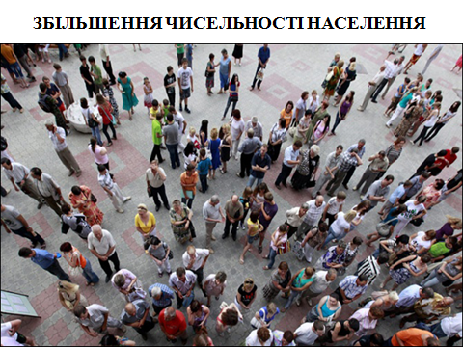


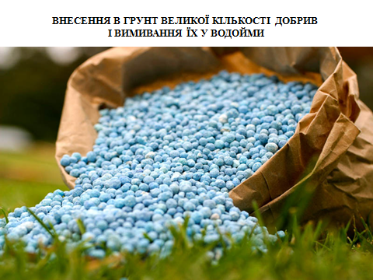
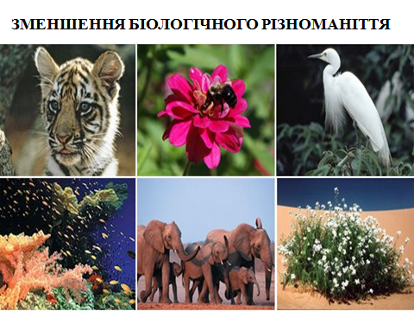

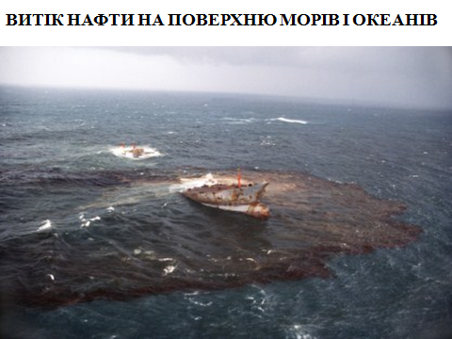
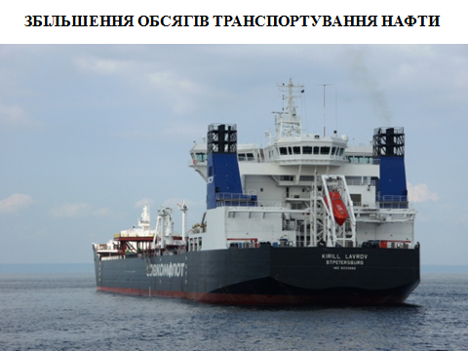

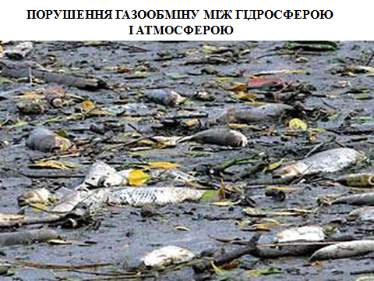

ЗАВДАННЯ ГРУПІ 4

Наслідок - Порушення балансу гідросистем
Встановити причинно-наслідковий зв'язок, якщо наслідком є порушення балансу гідросистем. Із запропонованого переліку вибрати чотири складові:
Збільшення посівних площ
Будівництво теплових електростанцій
Збільшення ролі технологій в житті людства
Обміління річок
Будівництво атомних електростанцій
Збільшення водозабору для зрошення с/г угідь
Збільшення обсягу транспортування нафти
Збільшення чисельності людства

КАРТКИ ДЛЯ РОБОТИ ГРУПИ

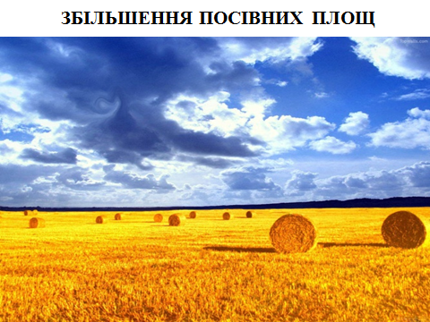
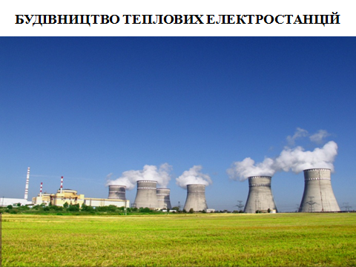


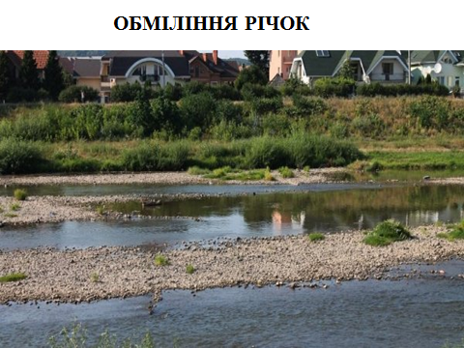

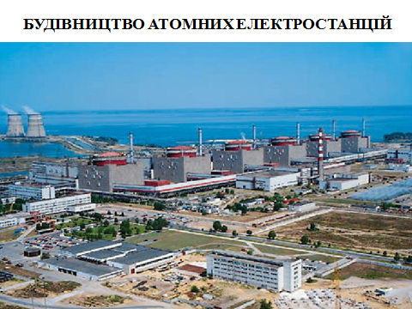
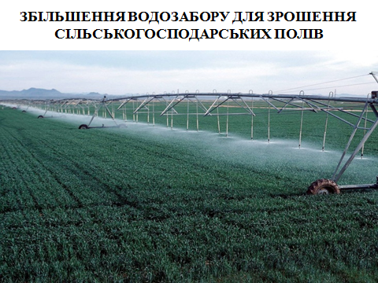

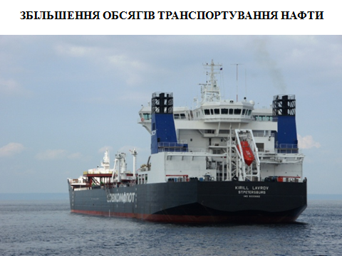
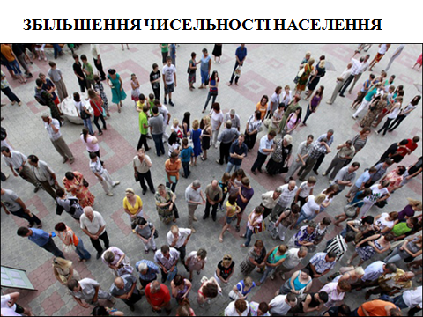

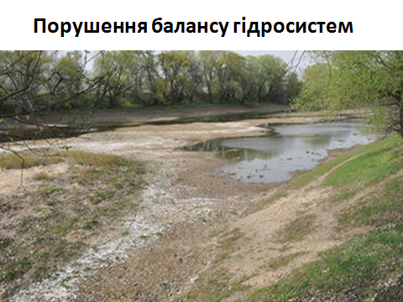

ВІДПОВІДІ ДО ЗАВДАНЬ

ВІДПОВІДЬ ДО ЗАВДАННЯ ГРУПИ 1

Наслідок: порушення балансу гідросистем

Причина Наслідки
Збільшення ролі технологій в житті людства | Необхідність виробництва значної кількості енергії | Будівництво  гідроелектростанцій | Перекриття русла річок | Порушення балансу гідросистем

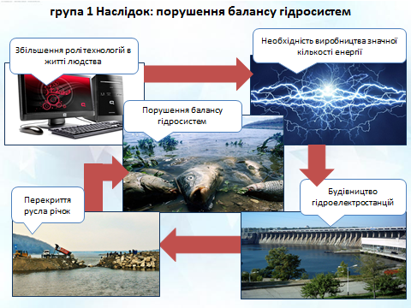

ВІДПОВІДЬ ДО ЗАВДАННЯ ГРУПИ 2

Наслідок: загибель у водоймі риб

Причина Наслідки
Збільшення чисельності населення | Збільшення посівних площ | Внесення в грунт великої кількості добрив і вимивання їх у водойми | Стимуляція росту синьо-зелених водоростей | Загибель у водоймі риб

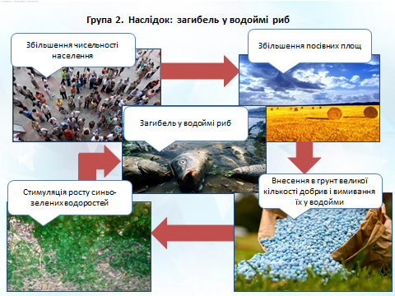

ВІДПОВІДЬ ДО ЗАВДАННЯ ГРУПИ 3

Наслідок - Порушення газообміну між гідросферою і атмосферою

Причина Наслідки
Збільшення ролі технологій в житті людства | Необхідність виробництва значної кількості енергії | Збільшення обсягів транспортування нафти | Витік нафти на поверхню морів і океанів | Порушення газообміну між гідросферою і атмосферою

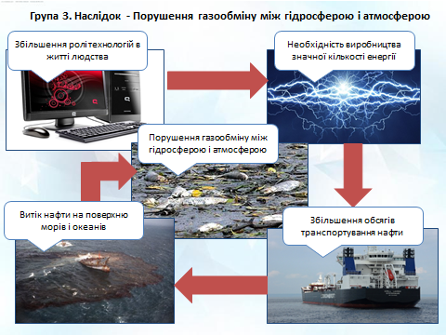

ВІДПОВІДЬ ДО ЗАВДАННЯ ГРУПИ 4

Наслідок - Порушення балансу гідросистем

Причина Наслідки
Збільшення чисельності населення | Збільшення посівних площ | Збільшення водозабору для зрошення с/г угідь | Обміління річок | Порушення балансу гідросистем

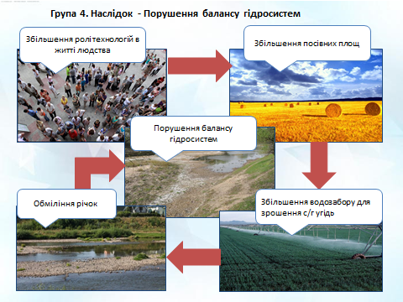

Додаток Д





